데이터 시각화 교안 (matplotlib · seaborn)
04장
pandas 와 함께 시각화
DataFrame을 바로 그래프로 — groupby·pivot 결과를 한 줄로 시각화
항목 | 내용
예제 폴더 | visualization/04_pandas와_시각화
실습 데이터 | data/store_sales.csv (3개 지점 × 4개 카테고리 × 12개월 매출)
예제 파일 | ex01_df_plot.py ~ ex06_report.py (6개)
이전 장 | 03 여러 그래프와 꾸미기 · pandas 과정
예상 학습 시간 | 3시간

📌 이번 장을 마치면 할 수 있어요
- df.plot(), df.plot.bar() 등으로 DataFrame을 바로 그래프로 그릴 수 있어요.
- groupby·pivot_table 결과를 시각화할 수 있어요.
- 날짜(시계열) 데이터를 선 그래프로 그리고 이동평균을 겹칠 수 있어요.
- kind="hist", "box", "scatter", "area", "pie"를 쓸 수 있어요.
- pandas 그래프와 matplotlib 꾸미기를 함께 쓸 수 있어요.

💡 이번 장의 구성
- 1. df.plot() 기본
- 2. groupby · pivot 결과 그리기
- 3. 시계열과 이동평균
- 4. 여러 가지 kind
- 5. 종합: 지점 매출 보고서 그래프
- 6. 정리 · 연습문제

1. df.plot() 기본
pandas의 Series와 DataFrame에는 .plot() 메서드가 있어요. 속은 matplotlib이라서 한 줄로 그래프를 그리고, 돌려받은 ax로 1 ~ 3장의 꾸미기를 그대로 쓸 수 있어요. 인덱스가 x축, 값(열)이 y축이 돼요.
📂 예제 파일 visualization/04_pandas와_시각화/ex01_df_plot.py
📄 ex01_df_plot.py
1 import platform
2 from pathlib import Path
3 import matplotlib.pyplot as plt
4
5 # 한글 폰트 (Windows: 맑은 고딕, macOS: 애플고딕, 그 외: 나눔고딕)
6 plt.rcParams["font.family"] = {"Windows": "Malgun Gothic", "Darwin": "AppleGothic"}.get(platform.system(), "NanumGothic")
7 plt.rcParams["axes.unicode_minus"] = False # 마이너스(-) 기호 깨짐 방지
8 IMG = Path(__file__).parent / "images" # 그래프를 저장할 폴더
9 IMG.mkdir(exist_ok=True)
10 import pandas as pd
11
12 DATA = Path(__file__).parent / "data"
13 df = pd.read_csv(DATA / "store_sales.csv", parse_dates=["date"])
14
15 print(df.head())
16 print(df.shape)
17
18 monthly = df.groupby("date")["sales"].sum() # 월별 전체 매출 (Series)
19 ax = monthly.plot(figsize=(8, 4), marker="o", title="월별 전체 매출 (만원)") # Series.plot()
20 ax.set_xlabel("월")
21 ax.set_ylabel("매출")
22 ax.figure.savefig(IMG / "ex01_df_plot.png", dpi=100, bbox_inches="tight")
23 plt.show()

🔎 한 줄씩 읽기
줄 | 코드 | 설명
13 | df = pd.read_csv(DATA / "store_sales.csv", parse_dates=["date"]) | pandas 8장처럼 파일 위치 기준으로 읽기, 날짜 열은 날짜로
18 | monthly = df.groupby("date")["sales"].sum() # 월별 전체 매출 (Series) | 인덱스 = 날짜, 값 = 매출
19 | ax = monthly.plot(figsize=(8, 4), marker="o", title="월별 전체 매출 (만원)") # Series.plot() | ⭐ 한 줄로 선 그래프. matplotlib의 ax를 돌려줘요.
22 | ax.figure.savefig(IMG / "ex01_df_plot.png", dpi=100, bbox_inches="tight") | ax.figure로 그림(fig)을 찾아 저장

▶ 실행 결과
date store category sales customers
0 2026-01-01 강남 음료 125 825
1 2026-01-01 강남 디저트 61 486
2 2026-01-01 강남 굿즈 26 184
3 2026-01-01 강남 원두 44 345
4 2026-01-01 홍대 음료 87 696
(144, 5)

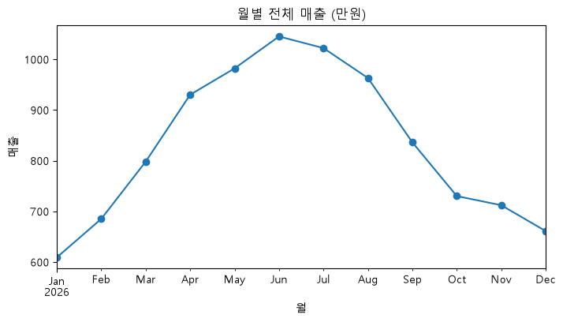
▲ 실행 결과 그래프: images/ex01_df_plot.png
쓰는 법 | 같은 뜻
df.plot() | df.plot(kind="line") — 열마다 선 하나
df.plot.bar() | df.plot(kind="bar")
df.plot.barh(), .hist(), .box(), .scatter(x=, y=), .area(), .pie() | kind="barh" …

2. groupby · pivot 결과 그리기
pandas 5장에서 배운 groupby·pivot_table로 요약한 뒤 바로 그리는 것이 가장 흔한 패턴이에요.
📂 예제 파일 visualization/04_pandas와_시각화/ex02_group_pivot.py
📄 ex02_group_pivot.py
1 import platform
2 from pathlib import Path
3 import matplotlib.pyplot as plt
4
5 # 한글 폰트 (Windows: 맑은 고딕, macOS: 애플고딕, 그 외: 나눔고딕)
6 plt.rcParams["font.family"] = {"Windows": "Malgun Gothic", "Darwin": "AppleGothic"}.get(platform.system(), "NanumGothic")
7 plt.rcParams["axes.unicode_minus"] = False # 마이너스(-) 기호 깨짐 방지
8 IMG = Path(__file__).parent / "images" # 그래프를 저장할 폴더
9 IMG.mkdir(exist_ok=True)
10 import pandas as pd
11
12 DATA = Path(__file__).parent / "data"
13 df = pd.read_csv(DATA / "store_sales.csv", parse_dates=["date"])
14
15 # 지점별 매출 합계 → 작은 순서로 정렬 → 가로 막대 (pandas 의 .plot 이 matplotlib 을 대신 불러요)
16 by_store = df.groupby("store")["sales"].sum().sort_values()
17 ax = by_store.plot.barh(figsize=(7, 3.5), color="teal", title="지점별 연 매출")
18 # 막대 끝에 숫자 표시
19 ax.bar_label(ax.containers[0], fmt="%d")
20 ax.figure.savefig(IMG / "ex02_store_barh.png", dpi=100, bbox_inches="tight")
21
22 # 행 = 지점, 열 = 카테고리, 칸 = 매출 합계인 표 → 묶음 막대 (rot=0: 눈금 글자 똑바로)
23 pt = df.pivot_table(index="store", columns="category", values="sales", aggfunc="sum")
24 print(pt)
25 ax = pt.plot.bar(figsize=(8, 4.5), rot=0, title="지점 x 카테고리 매출 (묶음 막대)")
26 ax.figure.savefig(IMG / "ex02_pivot_bar.png", dpi=100, bbox_inches="tight")
27
28 # stacked=True: 같은 지점의 카테고리를 위로 쌓기
29 ax = pt.plot.bar(stacked=True, figsize=(8, 4.5), rot=0, title="지점별 카테고리 구성 (누적 막대)")
30 ax.legend(title="카테고리", bbox_to_anchor=(1.02, 1), loc="upper left") # 범례를 그래프 밖으로
31 ax.figure.savefig(IMG / "ex02_pivot_stacked.png", dpi=100, bbox_inches="tight")
32 plt.show()

🔎 한 줄씩 읽기
줄 | 코드 | 설명
16 | by_store = df.groupby("store")["sales"].sum().sort_values() | 지점별 합계 → 정렬
19 | ax.bar_label(ax.containers[0], fmt="%d") | pandas 막대에 값 표시: ax.containers[0]이 막대 묶음
25 | ax = pt.plot.bar(figsize=(8, 4.5), rot=0, title="지점 x 카테고리 매출 (묶음 막대)") | ⭐ DataFrame을 bar로 그리면 열마다 묶음 막대가 자동으로 (2장에서 직접 계산했던 것!). rot=0: 눈금 글자 회전 없음
29 | ax = pt.plot.bar(stacked=True, figsize=(8, 4.5), rot=0, title="지점별 카테고리 구성 (누적 막대)") | stacked=True 한 단어로 누적 막대
30 | ax.legend(title="카테고리", bbox_to_anchor=(1.02, 1), loc="upper left") # 범례를 그래프 밖으로 | 범례가 막대를 가릴 때 바깥으로

▶ 실행 결과
category 굿즈 디저트 원두 음료
store
강남 413 989 679 2011
잠실 277 669 445 1315
홍대 323 777 525 1550

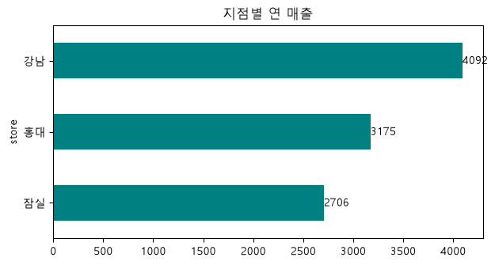
▲ 실행 결과 그래프: images/ex02_store_barh.png
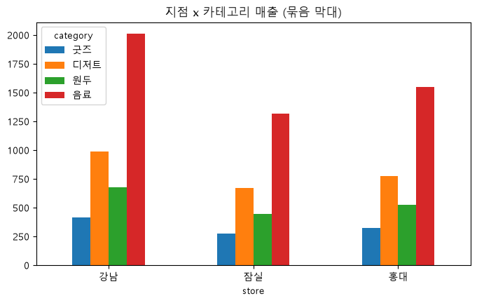
▲ 실행 결과 그래프: images/ex02_pivot_bar.png
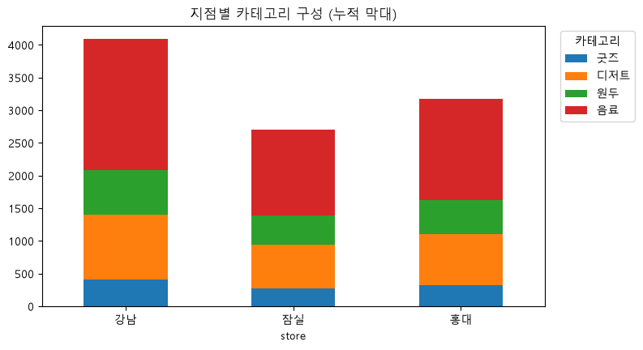
▲ 실행 결과 그래프: images/ex02_pivot_stacked.png

3. 시계열과 이동평균
📂 예제 파일 visualization/04_pandas와_시각화/ex03_timeseries.py
📄 ex03_timeseries.py
1 import platform
2 from pathlib import Path
3 import matplotlib.pyplot as plt
4
5 # 한글 폰트 (Windows: 맑은 고딕, macOS: 애플고딕, 그 외: 나눔고딕)
6 plt.rcParams["font.family"] = {"Windows": "Malgun Gothic", "Darwin": "AppleGothic"}.get(platform.system(), "NanumGothic")
7 plt.rcParams["axes.unicode_minus"] = False # 마이너스(-) 기호 깨짐 방지
8 IMG = Path(__file__).parent / "images" # 그래프를 저장할 폴더
9 IMG.mkdir(exist_ok=True)
10 import pandas as pd
11
12 DATA = Path(__file__).parent / "data"
13 df = pd.read_csv(DATA / "store_sales.csv", parse_dates=["date"])
14
15 # 행 = 날짜, 열 = 지점인 표 → 열마다 선 하나씩 그려져요
16 ts = df.pivot_table(index="date", columns="store", values="sales", aggfunc="sum")
17 print(ts.head(3))
18
19 ax = ts.plot(figsize=(9, 4.5), marker="o", title="지점별 월 매출 추이")
20 ax.set_ylabel("매출 (만원)")
21 ax.figure.savefig(IMG / "ex03_store_trend.png", dpi=100, bbox_inches="tight")
22
23 # 월별 전체 매출 (가로 방향 합계)
24 total = ts.sum(axis=1)
25 ma3 = total.rolling(3).mean() # 3개월 이동평균
26 # 같은 칸(ax)에 원래 값과 이동평균을 겹쳐 그리기
27 fig, ax = plt.subplots(figsize=(9, 4.5))
28 total.plot(ax=ax, marker="o", alpha=0.5, label="월 매출")
29 ma3.plot(ax=ax, linewidth=3, label="3개월 이동평균")
30 ax.set_title("전체 매출과 3개월 이동평균")
31 ax.legend()
32 fig.savefig(IMG / "ex03_moving_avg.png", dpi=100, bbox_inches="tight")
33 print(ma3.round(1).tail(3))
34 plt.show()

🔎 한 줄씩 읽기
줄 | 코드 | 설명
16 | ts = df.pivot_table(index="date", columns="store", values="sales", aggfunc="sum") | 행 = 날짜, 열 = 지점 → 열마다 선 하나
25 | ma3 = total.rolling(3).mean() # 3개월 이동평균 | ⭐ rolling(3).mean(): 최근 3개를 평균 내며 이동 → 들쭉날쭉함을 부드럽게 해서 추세가 보여요. 처음 2개는 NaN
28 | total.plot(ax=ax, marker="o", alpha=0.5, label="월 매출") | ⭐ ax=ax: 이미 만든 칸에 그리기 → 여러 그래프를 겹칠 수 있어요.

▶ 실행 결과
store 강남 잠실 홍대
date
2026-01-01 256 166 187
2026-02-01 262 191 232
2026-03-01 326 220 252
date
2026-10-01 843.0
2026-11-01 759.3
2026-12-01 701.0
dtype: float64

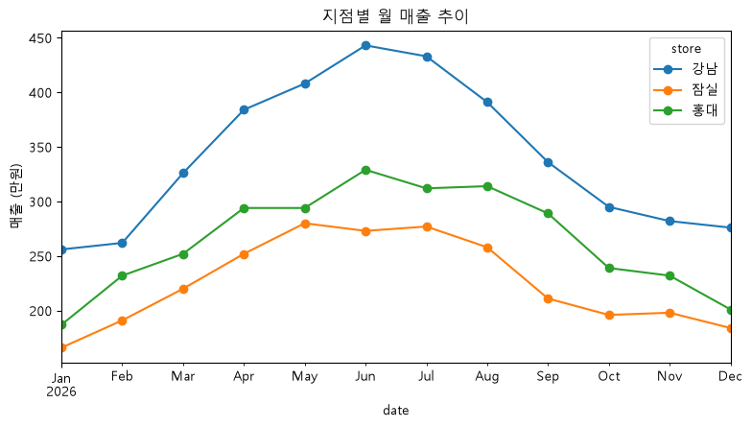
▲ 실행 결과 그래프: images/ex03_store_trend.png
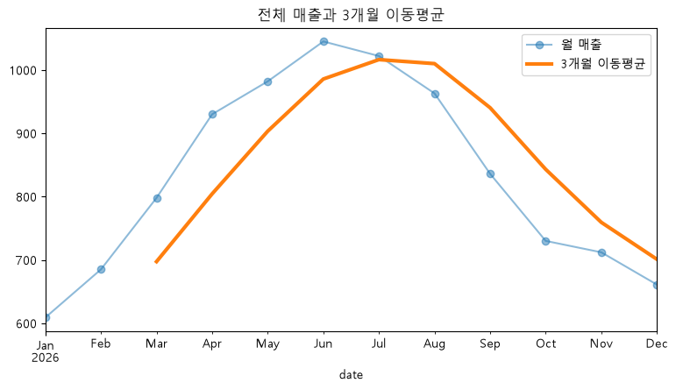
▲ 실행 결과 그래프: images/ex03_moving_avg.png

4. 여러 가지 kind
📂 예제 파일 visualization/04_pandas와_시각화/ex04_kinds.py
📄 ex04_kinds.py
1 import platform
2 from pathlib import Path
3 import matplotlib.pyplot as plt
4
5 # 한글 폰트 (Windows: 맑은 고딕, macOS: 애플고딕, 그 외: 나눔고딕)
6 plt.rcParams["font.family"] = {"Windows": "Malgun Gothic", "Darwin": "AppleGothic"}.get(platform.system(), "NanumGothic")
7 plt.rcParams["axes.unicode_minus"] = False # 마이너스(-) 기호 깨짐 방지
8 IMG = Path(__file__).parent / "images" # 그래프를 저장할 폴더
9 IMG.mkdir(exist_ok=True)
10 import pandas as pd
11
12 DATA = Path(__file__).parent / "data"
13 df = pd.read_csv(DATA / "store_sales.csv", parse_dates=["date"])
14
15 df["per_customer"] = (df["sales"] * 10000 / df["customers"]).round() # 객단가 (원)
16
17 # 2행 × 3열 칸에 kind 만 바꿔 여섯 종류 그래프
18 fig, axes = plt.subplots(2, 3, figsize=(13, 7))
19 df["sales"].plot(kind="hist", bins=15, ax=axes[0, 0], title="hist: 매출 분포")
20 df.boxplot(column="sales", by="category", ax=axes[0, 1]) # 그룹별 상자
21 axes[0, 1].set_title("box: 카테고리별 매출")
22 df.plot(kind="scatter", x="customers", y="sales", ax=axes[0, 2], alpha=0.6, title="scatter: 손님 수 vs 매출")
23 # area: 카테고리별 월 매출을 쌓은 면적 그래프
24 area = df.pivot_table(index="date", columns="category", values="sales", aggfunc="sum")
25 area.plot(kind="area", ax=axes[1, 0], title="area: 카테고리 누적")
26 df.groupby("category")["sales"].sum().plot(kind="pie", autopct="%.0f%%", ax=axes[1, 1], title="pie: 카테고리 비율")
27 # pie: 원 그래프는 y 축 이름이 필요 없어서 지워요
28 axes[1, 1].set_ylabel("")
29 df.groupby("store")["per_customer"].mean().plot(kind="bar", rot=0, ax=axes[1, 2], color="coral", title="bar: 지점별 평균 객단가")
30 fig.suptitle("") # boxplot(by=) 이 자동으로 붙이는 제목 지우기
31 fig.tight_layout()
32 fig.savefig(IMG / "ex04_kinds.png", dpi=100, bbox_inches="tight")
33 plt.show()

🔎 한 줄씩 읽기
줄 | 코드 | 설명
15 | df["per_customer"] = (df["sales"] * 10000 / df["customers"]).round() # 객단가 (원) | 손님 한 명당 평균 금액
20 | df.boxplot(column="sales", by="category", ax=axes[0, 1]) # 그룹별 상자 | by=로 그룹별 상자 그래프
22 | df.plot(kind="scatter", x="customers", y="sales", ax=axes[0, 2], alpha=0.6, title="scatter: 손님 수 vs 매출") | scatter는 x=, y= 열 이름 지정이 필요해요.
25 | area.plot(kind="area", ax=axes[1, 0], title="area: 카테고리 누적") | 면적 그래프: 누적된 구성을 시간에 따라
28 | axes[1, 1].set_ylabel("") | pie가 자동으로 붙이는 y축 이름 지우기

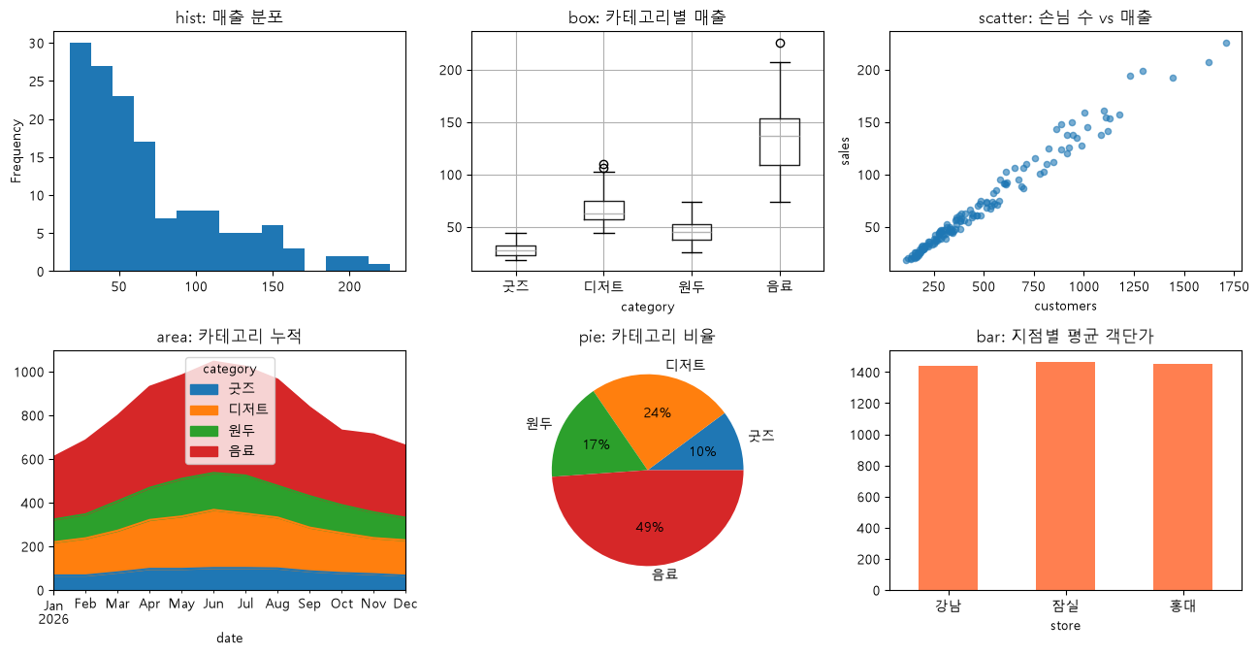
▲ 실행 결과 그래프: images/ex04_kinds.png

5. 종합: pandas + matplotlib 꾸미기 · 보고서
📂 예제 파일 visualization/04_pandas와_시각화/ex05_pandas_plus_mpl.py
📄 ex05_pandas_plus_mpl.py
1 import platform
2 from pathlib import Path
3 import matplotlib.pyplot as plt
4
5 # 한글 폰트 (Windows: 맑은 고딕, macOS: 애플고딕, 그 외: 나눔고딕)
6 plt.rcParams["font.family"] = {"Windows": "Malgun Gothic", "Darwin": "AppleGothic"}.get(platform.system(), "NanumGothic")
7 plt.rcParams["axes.unicode_minus"] = False # 마이너스(-) 기호 깨짐 방지
8 IMG = Path(__file__).parent / "images" # 그래프를 저장할 폴더
9 IMG.mkdir(exist_ok=True)
10 import pandas as pd
11
12 DATA = Path(__file__).parent / "data"
13 df = pd.read_csv(DATA / "store_sales.csv", parse_dates=["date"])
14
15 # FuncFormatter: 눈금 숫자를 원하는 글자 모양으로 바꾸는 도구
16 from matplotlib.ticker import FuncFormatter
17
18 cat = df.pivot_table(index="date", columns="category", values="sales", aggfunc="sum")
19 cat.index = cat.index.strftime("%m월") # x 눈금을 "01월" 형태로
20
21 # pandas 로 선 그래프 → 아래부터는 matplotlib 으로 꾸미기
22 fig, ax = plt.subplots(figsize=(10, 4.5))
23 cat.plot(ax=ax, linewidth=2.5, colormap="tab10")
24 # y 눈금: 1200 → "1,200만"
25 ax.yaxis.set_major_formatter(FuncFormatter(lambda v, p: f"{v:,.0f}만"))
26 # 음료 매출이 가장 높은 달에 화살표 + 설명 글자 (annotate)
27 best = cat["음료"].idxmax()
28 ax.annotate(f"음료 최고 {cat['음료'].max():,}만", xy=(list(cat.index).index(best), cat["음료"].max()),
29 xytext=(1, cat["음료"].max() + 10), arrowprops={"arrowstyle": "->"})
30 ax.set_title("카테고리별 월 매출 (pandas + matplotlib 꾸미기)")
31 ax.set_xlabel("")
32 # 위 · 오른쪽 테두리 지우기, 범례는 그래프 아래로
33 ax.spines[["top", "right"]].set_visible(False)
34 ax.legend(ncol=4, loc="upper center", bbox_to_anchor=(0.5, -0.12))
35 fig.savefig(IMG / "ex05_pandas_plus_mpl.png", dpi=100, bbox_inches="tight")
36 plt.show()

🔎 한 줄씩 읽기
줄 | 코드 | 설명
19 | cat.index = cat.index.strftime("%m월") # x 눈금을 "01월" 형태로 | 날짜 인덱스를 보기 좋은 글자로
23 | cat.plot(ax=ax, linewidth=2.5, colormap="tab10") | colormap으로 열 색을 한 번에
28 | ax.annotate(f"음료 최고 {cat['음료'].max():,}만", xy=(list(cat.index).index(best), cat["음료"].max()), | 최고점에 화살표 주석 (1장). 문자 눈금은 x 위치가 0, 1, 2 … 번호예요.
34 | ax.legend(ncol=4, loc="upper center", bbox_to_anchor=(0.5, -0.12)) | 범례를 그래프 아래에 4열로

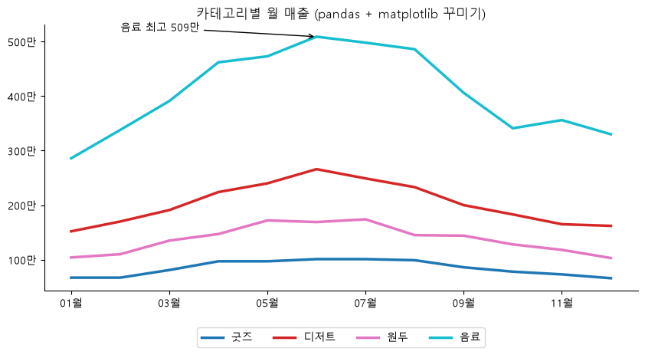
▲ 실행 결과 그래프: images/ex05_pandas_plus_mpl.png
📂 예제 파일 visualization/04_pandas와_시각화/ex06_report.py
📄 ex06_report.py
1 import platform
2 from pathlib import Path
3 import matplotlib.pyplot as plt
4
5 # 한글 폰트 (Windows: 맑은 고딕, macOS: 애플고딕, 그 외: 나눔고딕)
6 plt.rcParams["font.family"] = {"Windows": "Malgun Gothic", "Darwin": "AppleGothic"}.get(platform.system(), "NanumGothic")
7 plt.rcParams["axes.unicode_minus"] = False # 마이너스(-) 기호 깨짐 방지
8 IMG = Path(__file__).parent / "images" # 그래프를 저장할 폴더
9 IMG.mkdir(exist_ok=True)
10 import pandas as pd
11
12 DATA = Path(__file__).parent / "data"
13 df = pd.read_csv(DATA / "store_sales.csv", parse_dates=["date"])
14
15 # 날짜 → 분기 (1 ~ 4) → "Q1" 같은 글자
16 df["quarter"] = "Q" + df["date"].dt.quarter.astype(str)
17
18 fig, axes = plt.subplots(2, 2, figsize=(12, 8))
19 # ① 분기별 지점 매출 (묶음 막대)
20 q = df.pivot_table(index="quarter", columns="store", values="sales", aggfunc="sum")
21 q.plot.bar(ax=axes[0, 0], rot=0, title="분기별 지점 매출")
22
23 # ② 지점 매출 비중 (원)
24 share = df.groupby("store")["sales"].sum()
25 share.plot.pie(ax=axes[0, 1], autopct="%.1f%%", title="지점 매출 비중", ylabel="")
26
27 # ③ 전월 대비 성장률: pct_change() × 100. 줄면 빨강, 늘면 초록
28 growth = df.groupby("date")["sales"].sum().pct_change().mul(100)
29 growth.plot.bar(ax=axes[1, 0], color=["tomato" if g < 0 else "seagreen" for g in growth.fillna(0)],
30 title="전월 대비 성장률 (%)")
31 axes[1, 0].set_xticklabels([d.strftime("%m월") for d in growth.index], rotation=0)
32
33 # ④ 지점-카테고리 조합 중 매출 상위 5개 (nlargest)
34 top = df.groupby(["store", "category"])["sales"].sum().nlargest(5)
35 top.index = [f"{s}-{c}" for s, c in top.index]
36 top.sort_values().plot.barh(ax=axes[1, 1], color="slateblue", title="매출 TOP 5 (지점-카테고리)")
37
38 # 전체 제목 → 간격 정리 → 저장
39 fig.suptitle("2026 카페 매출 보고서", fontsize=17, fontweight="bold")
40 fig.tight_layout()
41 fig.savefig(IMG / "ex06_report.png", dpi=100, bbox_inches="tight")
42 print(q)
43 plt.show()

🔎 한 줄씩 읽기
줄 | 코드 | 설명
16 | df["quarter"] = "Q" + df["date"].dt.quarter.astype(str) | 날짜 → 분기 (Q1 ~ Q4)
28 | growth = df.groupby("date")["sales"].sum().pct_change().mul(100) | pct_change(): 전 행 대비 변화율 → ×100 = %
34 | top = df.groupby(["store", "category"])["sales"].sum().nlargest(5) | 지점-카테고리 조합 TOP 5
35 | top.index = [f"{s}-{c}" for s, c in top.index] | 두 단계 인덱스를 "강남-음료" 글자로

▶ 실행 결과
store 강남 잠실 홍대
quarter
Q1 844 577 671
Q2 1235 805 917
Q3 1160 746 915
Q4 853 578 672

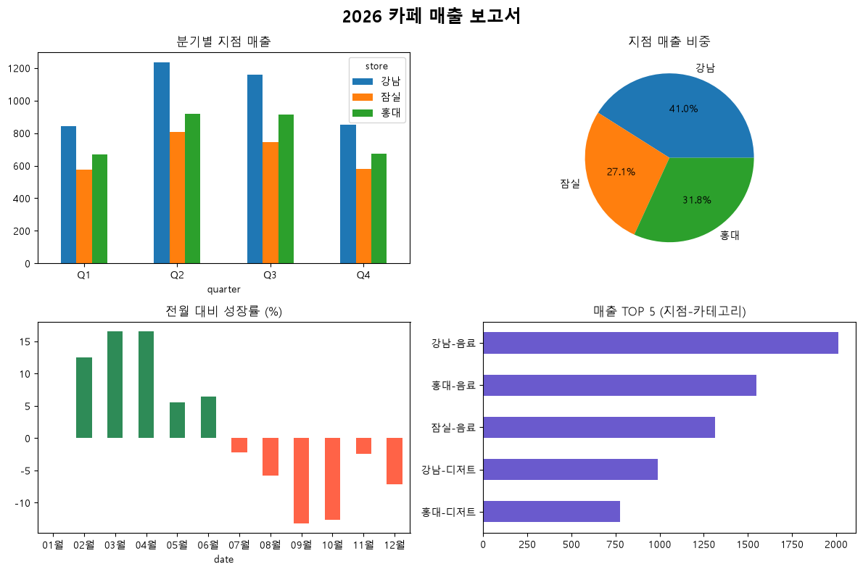
▲ 실행 결과 그래프: images/ex06_report.png

6. 정리
패턴 | 코드
Series → 그래프 | s.plot(), s.plot.bar()
요약 후 그리기 | df.groupby(...)[열].sum().plot.barh()
열마다 선·막대 | df.pivot_table(index, columns, values).plot()
누적 | .plot.bar(stacked=True), .plot.area()
이동평균 | s.rolling(n).mean()
칸 지정·겹치기 | .plot(ax=ax)
꾸미기 | 돌려받은 ax에 1 ~ 3장의 방법

연습문제
먼저 스스로 풀어 보고, 막히면 다음 쪽의 정답을 확인하세요. 정답 코드는 모두 실제로 실행해 확인한 코드예요.
문제 1. data/store_sales.csv에서 카테고리별 연 매출을 가로 막대(큰 값이 위)로 그리세요.
문제 2. 강남점의 카테고리별 월 매출을 선 그래프로 그리세요. (pivot_table 사용)

연습문제 정답 및 해설

문제 1 정답
📄 직접 입력해 보세요
1 import platform
2 from pathlib import Path
3 import matplotlib.pyplot as plt
4 plt.rcParams["font.family"] = {"Windows": "Malgun Gothic", "Darwin": "AppleGothic"}.get(platform.system(), "NanumGothic")
5 plt.rcParams["axes.unicode_minus"] = False
6 IMG = Path("images"); IMG.mkdir(exist_ok=True)
7
8 import pandas as pd
9 df = pd.read_csv("data/store_sales.csv")
10 s = df.groupby("category")["sales"].sum().sort_values()
11 ax = s.plot.barh(figsize=(6, 3.5), color="seagreen", title="카테고리별 연 매출")
12 ax.figure.savefig(IMG / "q1_category.png", dpi=100, bbox_inches="tight")
13 print(s)

▶ 실행 결과
category
굿즈 1013
원두 1649
디저트 2435
음료 4876
Name: sales, dtype: int64

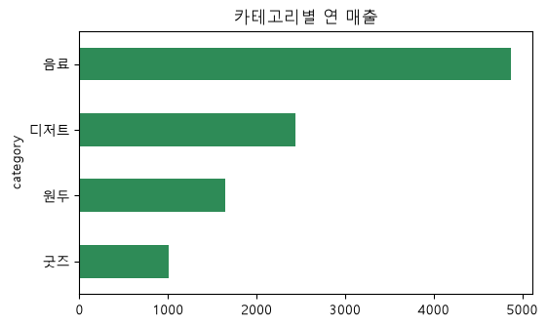
▲ 실행 결과 그래프: images/q1_category.png

문제 2 정답
📄 직접 입력해 보세요
1 import platform
2 from pathlib import Path
3 import matplotlib.pyplot as plt
4 plt.rcParams["font.family"] = {"Windows": "Malgun Gothic", "Darwin": "AppleGothic"}.get(platform.system(), "NanumGothic")
5 plt.rcParams["axes.unicode_minus"] = False
6 IMG = Path("images"); IMG.mkdir(exist_ok=True)
7
8 import pandas as pd
9 df = pd.read_csv("data/store_sales.csv", parse_dates=["date"])
10 g = df[df["store"] == "강남"].pivot_table(index="date", columns="category", values="sales")
11 ax = g.plot(figsize=(8, 4), marker=".", title="강남점 카테고리별 월 매출")
12 ax.figure.savefig(IMG / "q2_gangnam.png", dpi=100, bbox_inches="tight")
13 print(g.shape)

▶ 실행 결과
(12, 4)

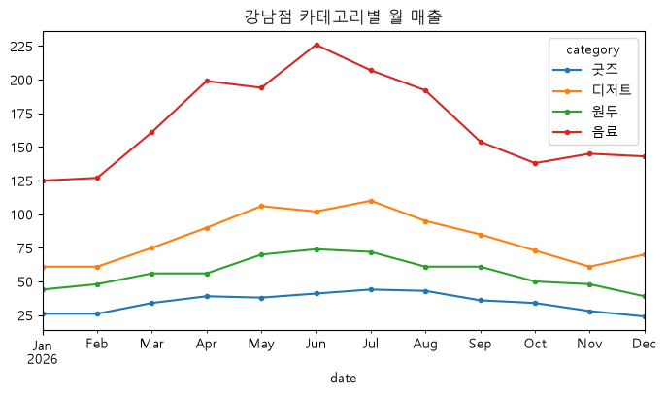
▲ 실행 결과 그래프: images/q2_gangnam.png

